加强专业建设 提高教育质量
常 州 市 广 播 电 视 大 学
江苏城市职业学院常州办学点
召开专业建设研讨会（二）

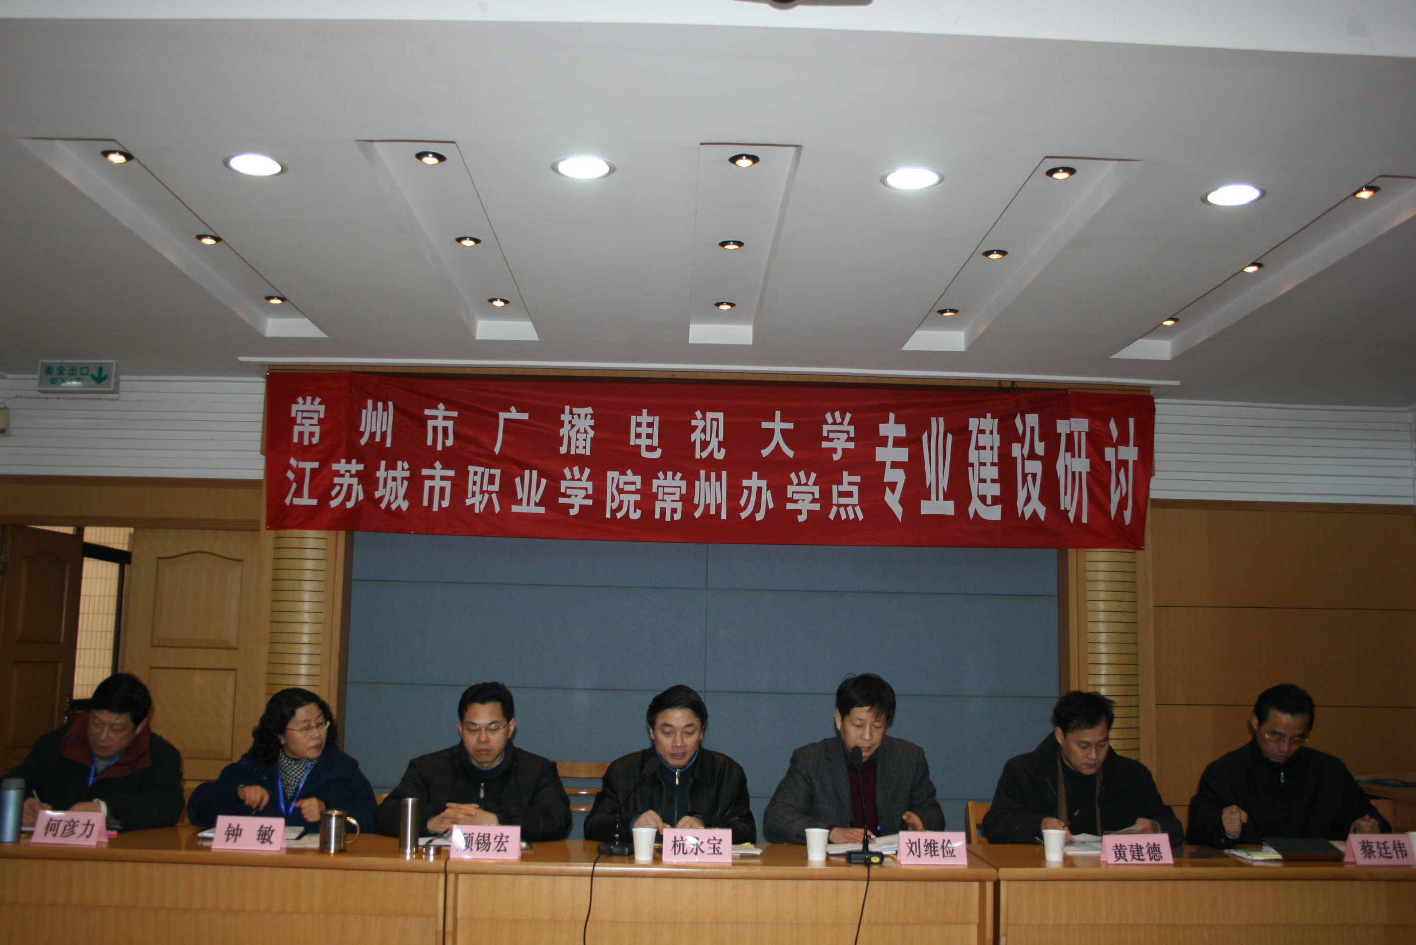
在主席台前就座的各位领导
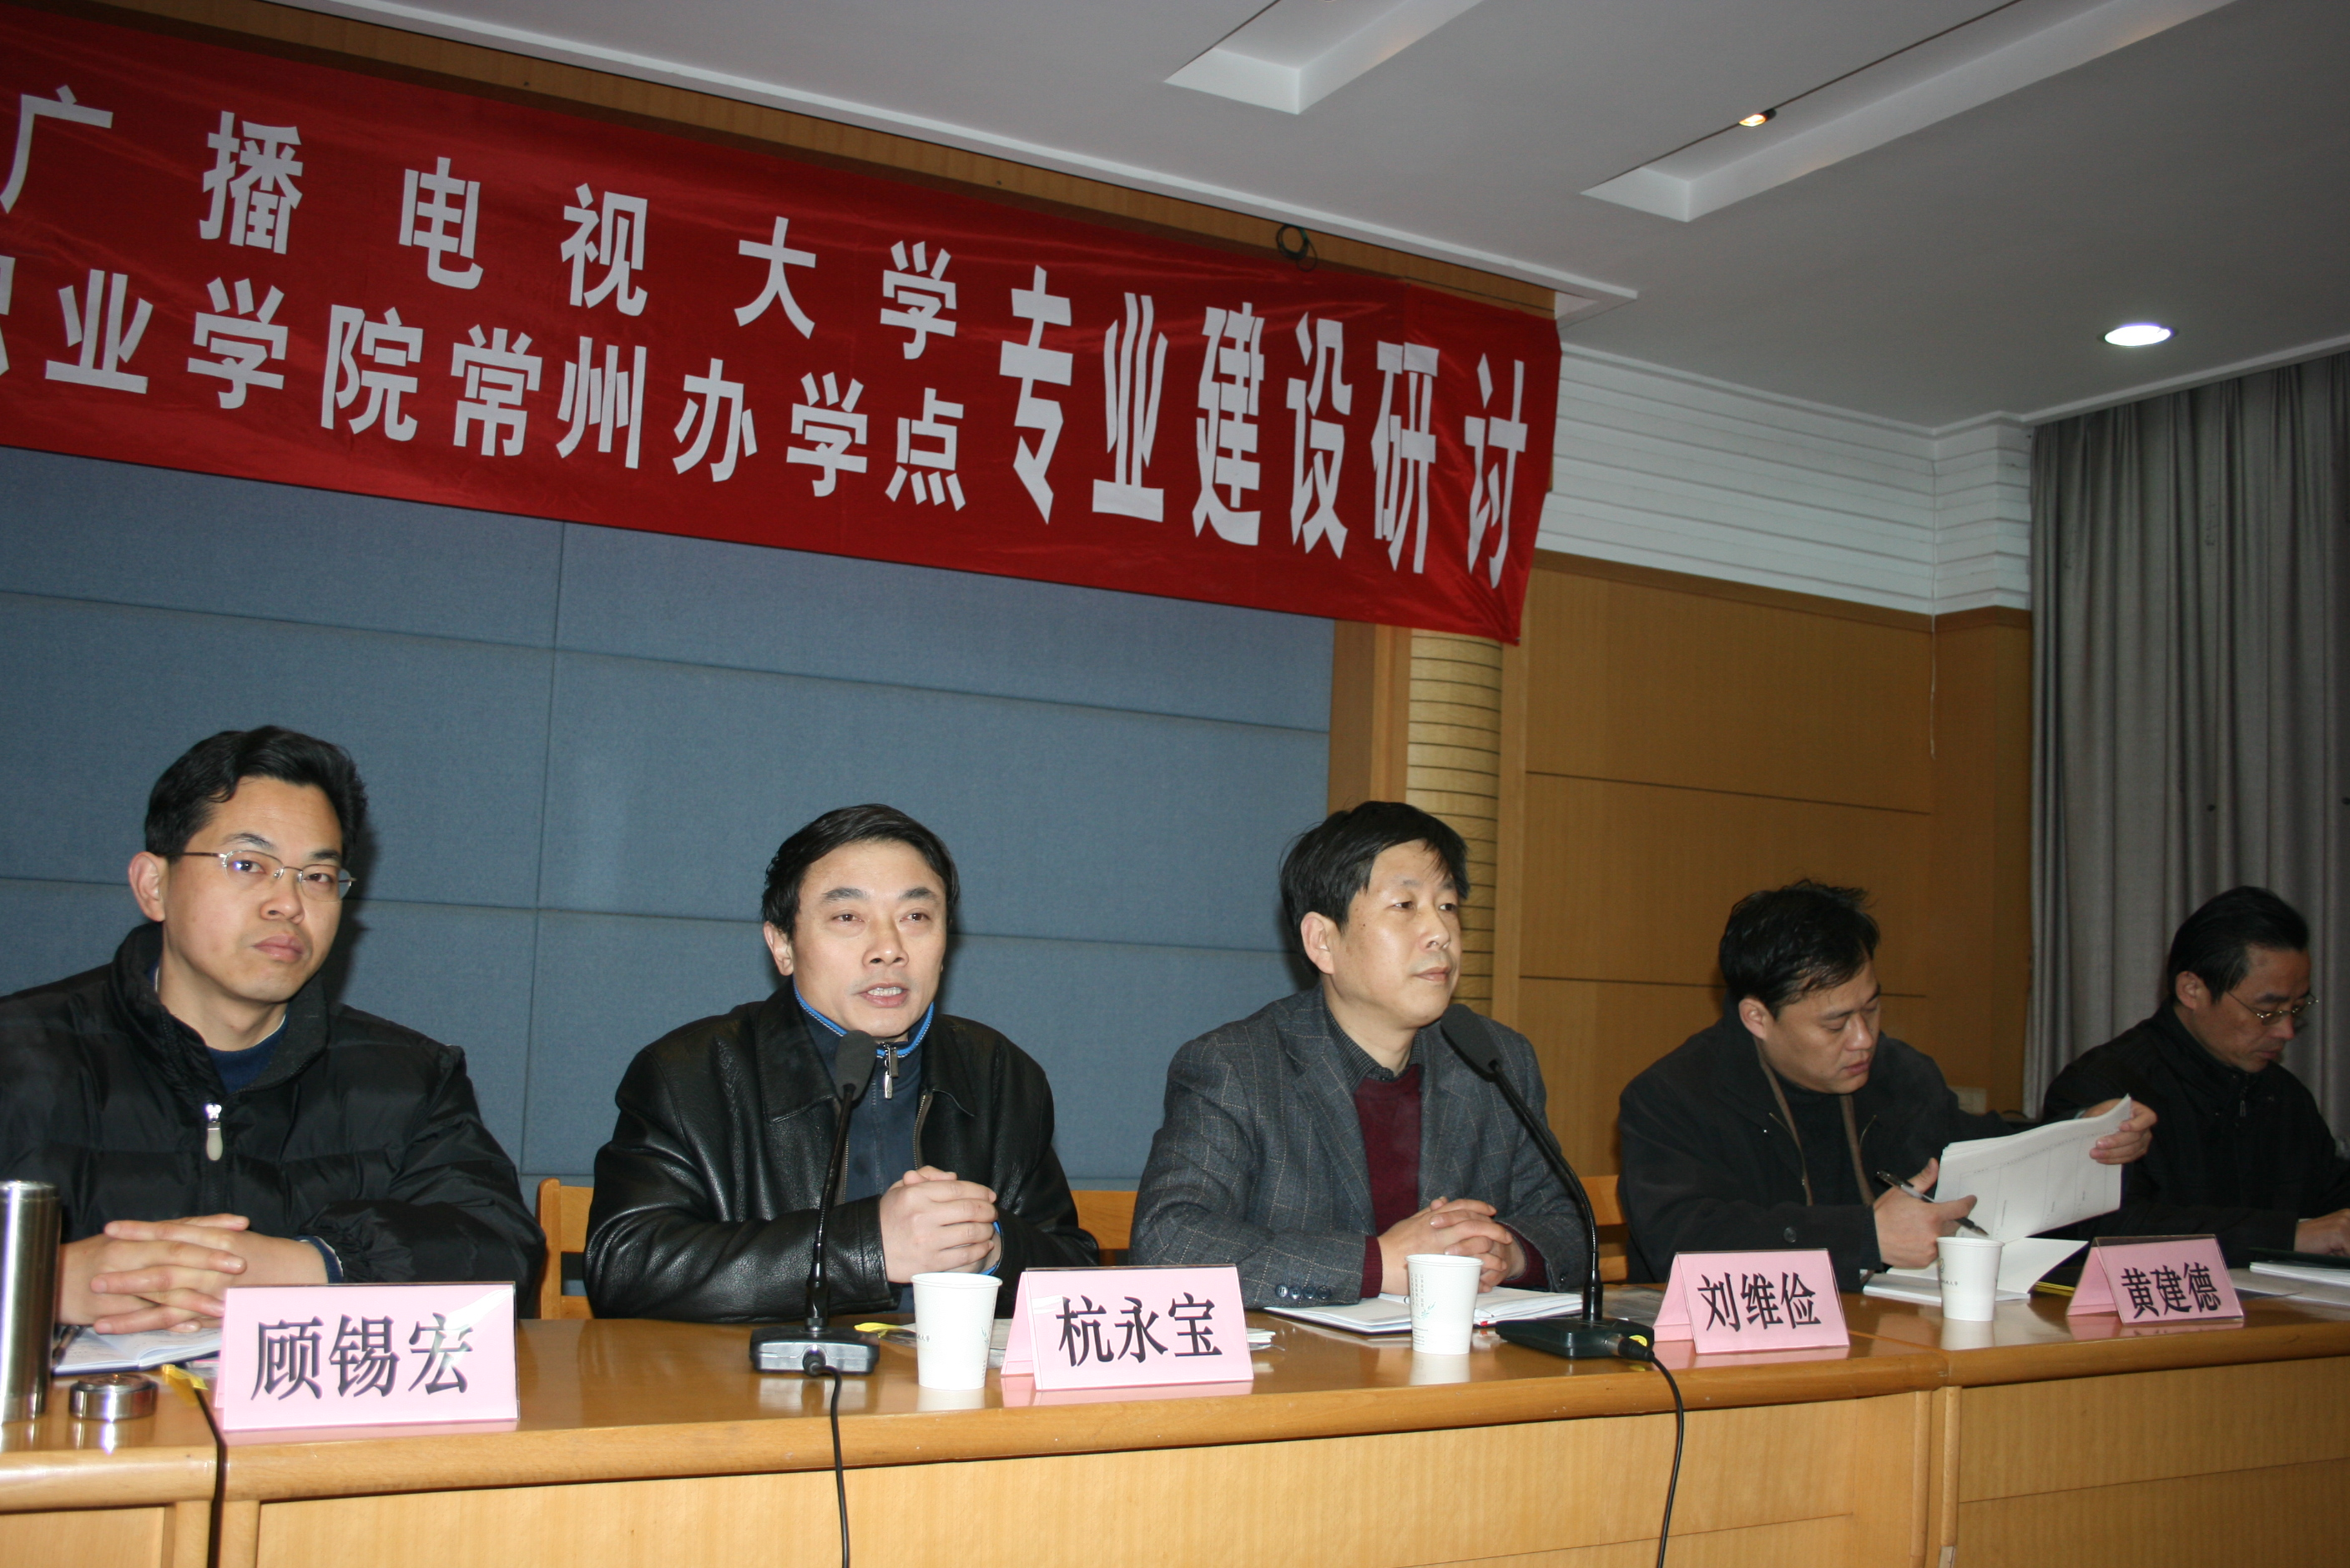
杭永宝副局长作重要讲话
2008年1月5日，我校在四号楼三楼报告厅隆重举行专业建设研讨会，参加上午会议的有学校中层以上干部、教研室主任、外聘教师代表、网管中心主任、图书馆馆长以及督导室成员。常州市教育局副局长杭永宝博士、高教处处长黄建德以及校领导刘维俭、顾锡宏、钟敏、蔡廷伟、何彦力在主席台前就座。会议由刘维俭校长主持，杭永宝副局长作重要讲话。
杭局长在讲话中首先阐述了做好专业建设工作对于促进学校发展的意义及其重要性。他说，专业建设是提高学校教育教学质量的重要抓手和措施。专业是学校与社会联系的纽带，是一项基础性建设，是学校适应市场的关键环节，更是学校办学水平和层次的集中体现。专业建设的好坏直接影响到学校的招生、学生的培养及毕业生的就业与创业，事关学校的生存与发展；专业建设是坚持电大正确办学方向的必然选择。学校在实践中要注意专业建设与学科建设的关注点不同，高职教育是培养应用型人才，在培养过程中要突出实践，适应个性，注重对学生职业素养以及实践操作能力的培养；专业建设是电大系统创建特色的所在。他希望在全校师生的共同努力下，努力开创专业建设工作的新局面，即学校有特色、专业有特点、教师有特技、学生有特长。
杭局长还对学校如何做好专业建设工作提出了建设性的意见和建议。他说，专业建设工作应逐步向专业群建设方向发展，并指出实现这一目标的途径，即围绕现有的基本专业、围绕产业链以及围绕学科体系基本要素来开展专业建设工作；专业建设工作应向标准化方向发展，同时给出了我校在开展专业建设工作的时候应坚持的几个标准，即国际标准、行业标准、企业标准、职业标准以及教育系统自身的标准；专业建设工作应与人才培养模式的创新相结合，大力开展校企合作工作；专业建设工作应与学校其他方面的规划相协调，从而更好地促进学校发展规划、两支队伍发展规划的顺利实现；专业建设工作应与多证融通相结合，学校要加大课程改革的力度，以行动为导向，以项目教学为手段，以能力为本位，实施模块化教学，从而更好地促进学校高素质技能型人才的培养。
最后，杭局长对学校专业建设研讨会的胜利召开表示祝贺，他希望学校能本着“优化结构、发挥优势、建设重点、彰显特色”的原则积极地开展专业建设工作，更好地促进两类教育的协调发展，为地方经济社会发展做出更大的贡献。

教务处
2008-1-7

